宜蘭縣107學年度學校實施戶外教育計畫 編號：
子計畫四：學校實施戶外教育方案申請表
計畫名稱 |  | 廣興農場之旅
申請學校 |  | 宜蘭縣育才國民小學
計畫類別 |  | 學校運用資源整合成果進行校外教學
計  畫  說  明 | 計  畫  目  標 | 一、豐富環境體驗及學習經驗，拓展學童學習視野。  二、了解冬山鄉當地的產業，以增進學生對家鄉的珍惜。  三、學習到控窯經驗，並培養學生日常生活的觀察力。  四、透過活動讓學生學習增進農產品附加價值的方式。  五、體認水資源的珍貴並能將節約措施落實於生活中。
計  畫  說  明 | 計  劃  要  點 | 一、參訪路線：廣興農場  二、辦理時間：108年04月22日(預訂)  三、實施對象：中高年級師生及家長  四、參與人數：約150人  五、任務編組：  （一）教導處統籌規劃  （二）總務處負責午餐  （三）學務組負責行前通知及當天活動之安排  學校行政老師編成六組進行交通管制，另外請愛心志工協助控制三色號誌燈  各班導師協助帶領學生騎乘腳踏車。(行政人員事先探勘路線)  育才國小出發-育才路-惠深二路-深洲路-胡蘆堵大橋-大洲路-長春路  -柯林路-光華三路(深洲路-胡蘆堵大橋-大洲路-長春路以上路段皆有腳踏車  步道)  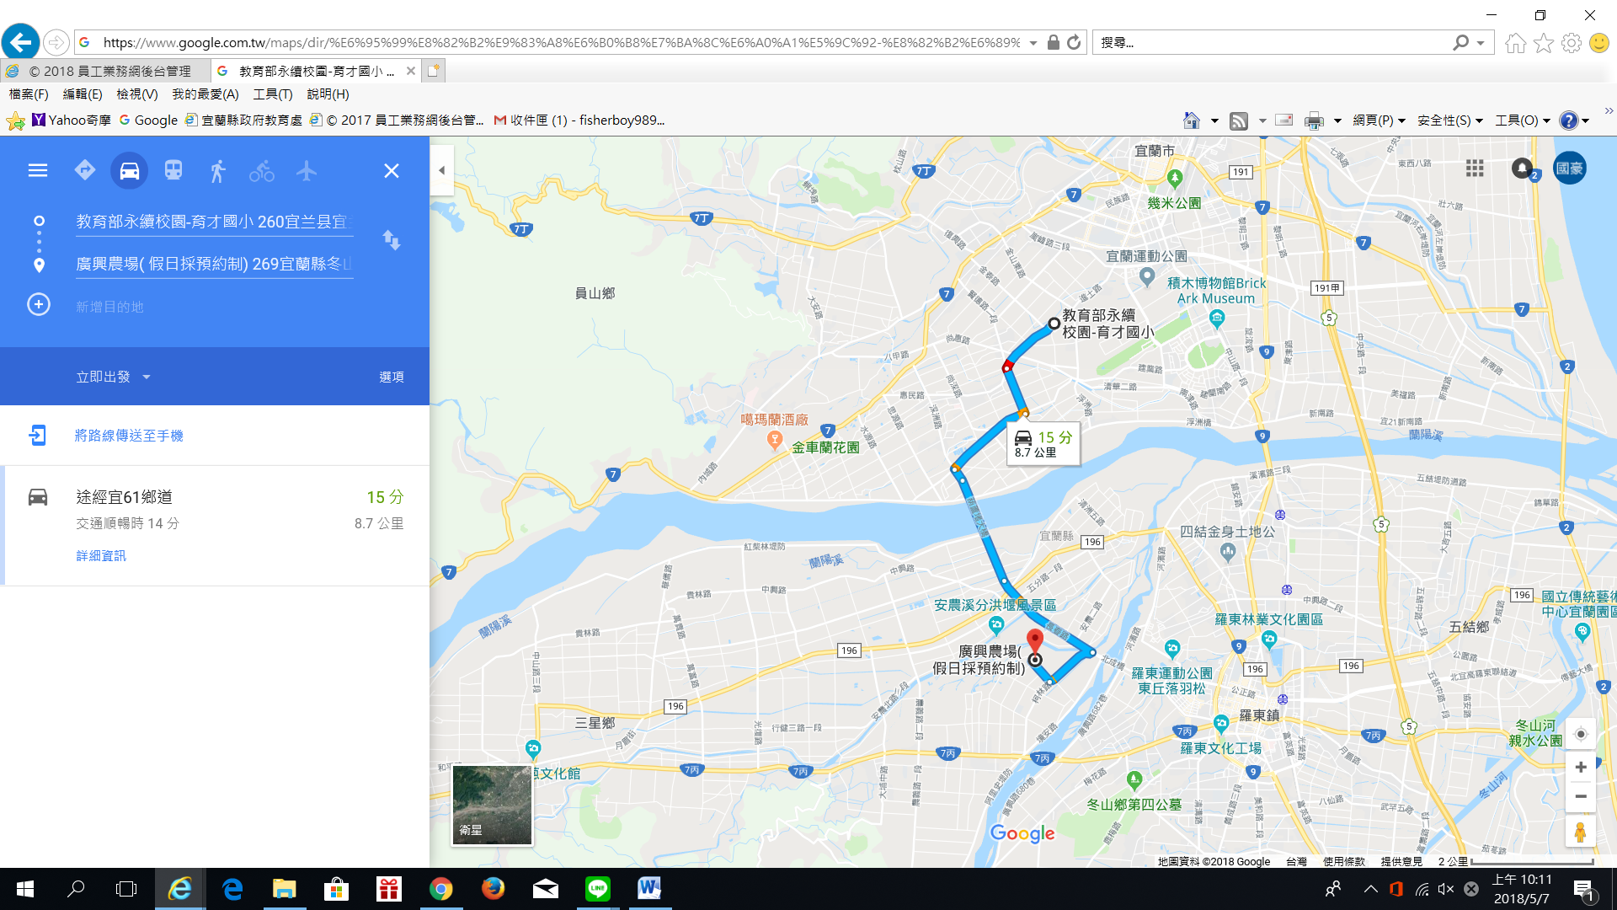  （四）各班導師負責學習單製作及教學
計  畫  說  明 | 實  施  內  容 | - 教學簡要流程：  二、課程計畫  課程架構：廣興農場環境之旅→1、情境體驗(讀萬卷書不如行萬里路)→2、自然觀察(藉由實地觀察更能深化記憶及增進學習效果)→3、人文探索(藉由參觀及專業人員的解說及導覽豐富學生本土之人文素養)→4、自我導向學習(藉由鄉土參訪過程，學生能主動學習、發掘問題)→5、建立學習歷程檔案(透過學習單、遊覽過程等多元方式的敘寫來建立學生鄉土學習歷程檔案)  - 活動設計  - 準備活動：專人解說與導覽讓學童透過自然步行與觀察，親身融入冬山鄉自然環境中，並感受其中的氛圍與建立環保意識知性之旅。  (二)發展活動：控窯先堆窯：找大土塊或是磚塊來堆造爐口，有一個穩定地基，再用次大塊的土塊開始慢慢向上圍，下面要穩固要用力壓密壓實，愈往上蓋愈內縮到中間，收斂最後可閉合，故在窯堆越高的時候，一次拿多個小土塊堆卡才不易崩塌。次燒窯：在堆好土窯後，在土窯內的地上挖個小凹洞以增加燒烤食材的容量，後放入大柴火燒，如土窯燒成火紅，或摸外側的土熱了，表示已熱透了用圓鍬將柴火與灰燼取出，在門口挖洞埋較不會燙到。再破窯：隨後將食物（外包報紙、烤肉用錫箔紙或焢窯專用袋）放入，將土窯破壞摧毀壓實，不讓熱氣跑出，可另外挖土覆蓋到沒冒煙，間隙填滿密封。開窯：最後就是等用焦土的餘溫把食物悶熟，視熟易程度40分鐘至3小時，等待時間可做遊戲或生態之觀光，而開挖取食時要慢慢的搜尋，以免破壞食物。
  環境探索體驗教育
  時間 | 課程大綱 | 課 程 內 容 | 備 註
  08:30~08:40 | 集合 | 快樂探索趣→校長行前叮嚀 | 學童行前教育
  08:40~10:40 | 單車樂活 | 學校→廣興農場 | 單車健行
  10:40~11:00 | 知性之旅 | 園區導覽 | 每班一名解說老師
  11:00~12:00 | 控窯體驗 | 控窯DIY | 一人一份
  12:00~13:30 | 鄉土料理饗宴 | 大快朵頤 | 請學生自備餐具
  13:30~15:30 | 平安賦歸 | 廣興農場→學校 | 給家人一個溫暖擁抱
計  畫  說  明 | 預  期  成  效 | - 豐富環境體驗及學習經驗，拓展學童學習視野。  - 將已開發之校外教學路線與領域課程充分結合，供縣內校外教學實施參考。  - 藉由校外教學資源整合運用，熟悉在地校外教學資源與內涵。  - 校外教學結合與落實課程目標，增進學童認識關懷家鄉環境。
計  畫  說  明 | 經費概算 | 目次 | 項目 |  | 單價 | 單位 |  | 數量 | 總價 | 備註
計  畫  說  明 | 經費概算 | 1 | 門票 |  | 100 | 人 |  | 150 | 15000
計  畫  說  明 | 經費概算 | 2 | DIY材料費 |  | 100 | 人 |  | 150 | 15000
計  畫  說  明 | 經費概算 | 總計 |  |  |  |  |  |  | 30000
申請補助經費：30000元整

承辦人： 主任： 主辦會計： 校長：
【附件五】宜蘭縣辦理戶外教育實施計畫各校申請案審查作業表（子計畫四）
學校別 | 宜蘭市育才國小
學校基本資料 | 1、是否為教育部國民及學前教育署核定的偏遠學校。 □ 是 █ 否。  2、全校班級學生數：12班295人。
審查項目 | 指標 | 配分 | 自評  分數 | 審查小組  核定分數 | 備註
一、計畫目標性及完整性 | 1.依規定成立工作小組。  2.計畫內容符合「教育部國民及學前教育署補助實施戶外教育要點」目標及補助範圍。  3.計畫完整周延，推動策略具體可行。  4.經費具可行性。 | 20 | 17
二、課程特色性 | 1.課程（活動）規劃結合在地特色及學校重點需求。  2.課程規劃優先發展、深化學校本位之課程及教學。  3.有配合之作業單或學習單。  4.有安排配合之教學活動及教學補充資料。 | 20 | 18
三、專業成長性 | 1.借重參訪或體驗活動解說系統之專長，帶動師生體驗欣賞及創作風氣。  2.協助學校師資專業成長。 | 15 | 13
四、資源整合性 | 結合校外各場館戶外教育策略聯盟及學校教學優勢共同推展，運用系統觀戶外教育資源整合網路平台成果，以提升戶外教育實施成效。 | 15 | 14
五、普遍務實性 | 課程務實推展戶外教育，能使多數學生普遍受惠，發揮最大教育價值。 | 15 | 13
六、永續發展性 | 戶外教育之進行，應考量學校永續發展原則，發展各學年縱向規畫，建立戶外教育支持體系，確保戶外教育安全流暢。 | 15 | 12
合計 |  | 100 | 87
申報學校承辦人： 主任： 校長：
審核小組委員：

